Обоснование начальных цен единиц товара, услуги (работы),
начальной суммы цен, максимального значения цены контракта

Характеристики объекта закупки | Характеристики объекта закупки указаны в описании объекта закупки
Используемый метод определения НМЦЕ с обоснованием | Так как количество поставляемых товаров, объем подлежащих выполнению работ, оказанию услуг невозможно определить, в соответствии с ч. 24 ст. 22 Закона № 44-ФЗ, определены и обоснованы начальные цены единиц товара, работы, услуги, начальная сумма цен единиц, максимальное значение цены контракта.Начальные цены единиц товара, услуги (работы) определены методом сопоставимых рыночных цен(анализа рынка), который является приоритетным для определения и обоснования начальной(максимальной) цены контракта, цены контракта, заключаемого с единственным поставщиком(подрядчиком, исполнителем) (в соответствии с ч.6 ст.22 44 - ФЗ).

Оказание услуг по вывозу и утилизации неисправных и непригодных к дальнейшему использованию товарно-материальных ценностей
Расчет начальных цен единиц товара, услуги (работы) произведен по формуле:
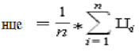
n - количество значений, используемых в расчете;
i - номер источника ценовой информации;
Цi - цена единицы товара

№ | Наименование товара, услуги (работы) | ОКПД2/КТРУ | Кол-во | Ед. изм. | Источники | Цена, руб | Средняя цена (руб.) | Среднее квадратичное отклонение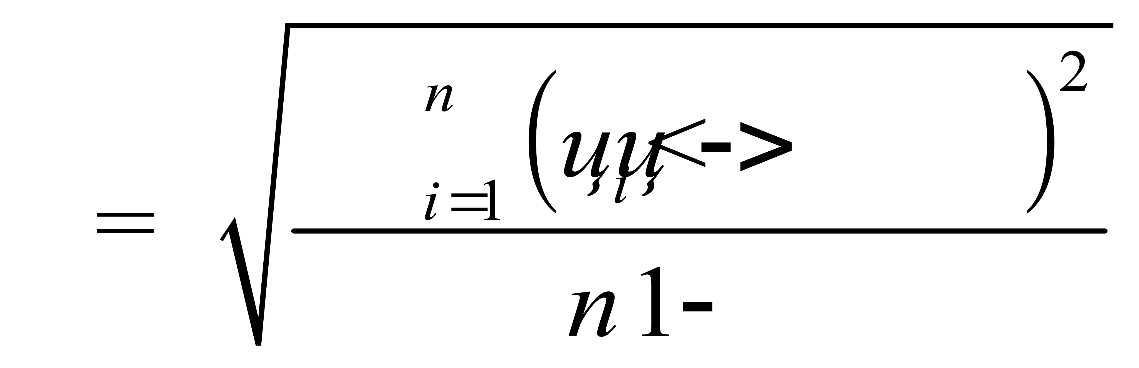 | Коэффициент вариации (%)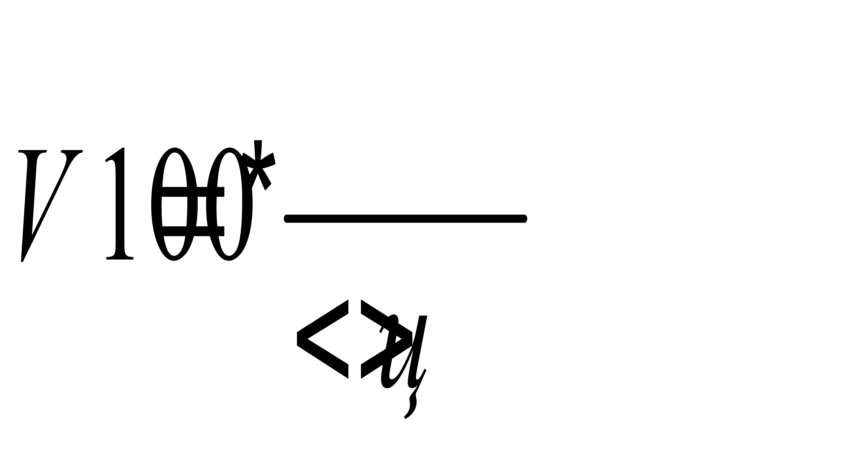 | Начальная цена единицы
1 | Калькулятор | 38.21.10.000 | 1,00 | шт | Поставщик 1 | 200,00 | 250,00 | 50,00 | 20,00 | 250,00
 |  |  |  |  | Поставщик 2 | 300,00
 |  |  |  |  | Поставщик 3 | 250,00
2 | Сетевой фильтр | 38.21.10.000 | 1,00 | шт | Поставщик 1 | 200,00 | 250,00 | 50,00 | 20,00 | 250,00
 |  |  |  |  | Поставщик 2 | 300,00
 |  |  |  |  | Поставщик 3 | 250,00
3 | Счетчик электрический | 38.21.10.000 | 1,00 | шт | Поставщик 1 | 100,00 | 150,00 | 50,00 | 33,33 | 150,00
 |  |  |  |  | Поставщик 2 | 200,00
 |  |  |  |  | Поставщик 3 | 150,00
4 | Счетчик воды | 38.21.10.000 | 1,00 | шт | Поставщик 1 | 100,00 | 150,00 | 50,00 | 33,33 | 150,00
 |  |  |  |  | Поставщик 2 | 200,00
 |  |  |  |  | Поставщик 3 | 150,00
5 | Кресло офисное | 38.21.10.000 | 1,00 | шт | Поставщик 1 | 800,00 | 1 000,00 | 200,00 | 20,00 | 1 000,00
 |  |  |  |  | Поставщик 2 | 1 200,00
 |  |  |  |  | Поставщик 3 | 1 000,00
6 | Стремянка | 38.21.10.000 | 1,00 | шт | Поставщик 1 | 300,00 | 433,33 | 152,75 | 35,25 | 433,33
 |  |  |  |  | Поставщик 2 | 600,00
 |  |  |  |  | Поставщик 3 | 400,00
7 | Стенд информационный | 38.21.10.000 | 1,00 | шт | Поставщик 1 | 400,00 | 466,67 | 115,47 | 24,74 | 466,67
 |  |  |  |  | Поставщик 2 | 600,00
 |  |  |  |  | Поставщик 3 | 400,00
8 | Репродукция в раме | 38.21.10.000 | 1,00 | шт | Поставщик 1 | 300,00 | 266,67 | 57,74 | 21,65 | 266,67
 |  |  |  |  | Поставщик 2 | 300,00
 |  |  |  |  | Поставщик 3 | 200,00
9 | Вывеска фасадная | 38.21.10.000 | 1,00 | шт | Поставщик 1 | 600,00 | 566,67 | 57,74 | 10,19 | 566,67
 |  |  |  |  | Поставщик 2 | 600,00
 |  |  |  |  | Поставщик 3 | 500,00
10 | Часы настенные | 38.21.10.000 | 1,00 | шт | Поставщик 1 | 200,00 | 233,33 | 57,74 | 24,74 | 233,33
 |  |  |  |  | Поставщик 2 | 200,00
 |  |  |  |  | Поставщик 3 | 300,00
11 | Подставка под системный блок на колесах | 38.21.10.000 | 1,00 | шт | Поставщик 1 | 300,00 | 316,67 | 28,87 | 9,12 | 316,67
 |  |  |  |  | Поставщик 2 | 350,00
 |  |  |  |  | Поставщик 3 | 300,00
12 | Стул офисный | 38.21.10.000 | 1,00 | шт | Поставщик 1 | 600,00 | 833,33 | 208,17 | 24,98 | 833,33
 |  |  |  |  | Поставщик 2 | 900,00
 |  |  |  |  | Поставщик 3 | 1 000,00
13 | Стол письменный | 38.21.10.000 | 1,00 | шт | Поставщик 1 | 1 500,00 | 1 766,67 | 251,66 | 14,24 | 1 766,67
 |  |  |  |  | Поставщик 2 | 1 800,00
 |  |  |  |  | Поставщик 3 | 2 000,00
14 | Тумба для оргтехники | 38.21.10.000 | 1,00 | шт | Поставщик 1 | 600,00 | 600,00 | 0,00 | 0,00 | 600,00
 |  |  |  |  | Поставщик 2 | 600,00
 |  |  |  |  | Поставщик 3 | 600,00
15 | Шкаф-гардероб | 38.21.10.000 | 1,00 | шт | Поставщик 1 | 1 500,00 | 2 000,00 | 500,00 | 25,00 | 2 000,00
 |  |  |  |  | Поставщик 2 | 2 500,00
 |  |  |  |  | Поставщик 3 | 2 000,00
16 | Шкаф КБ-011 КБ-011 (сейф) | 38.21.10.000 | 1,00 | шт | Поставщик 1 | 3 000,00 | 2 500,00 | 500,00 | 20,00 | 2 500,00
 |  |  |  |  | Поставщик 2 | 2 500,00
 |  |  |  |  | Поставщик 3 | 2 000,00
17 | Шкаф 21U | 38.21.10.000 | 1,00 | шт | Поставщик 1 | 1 000,00 | 1 500,00 | 500,00 | 33,33 | 1 500,00
 |  |  |  |  | Поставщик 2 | 2 000,00
 |  |  |  |  | Поставщик 3 | 1 500,00
18 | Шкаф для одежды | 38.21.10.000 | 1,00 | шт | Поставщик 1 | 2 000,00 | 2 500,00 | 500,00 | 20,00 | 2 500,00
 |  |  |  |  | Поставщик 2 | 3 000,00
 |  |  |  |  | Поставщик 3 | 2 500,00
19 | Шкаф д/книг со стекл.дв. | 38.21.10.000 | 1,00 | шт | Поставщик 1 | 1 000,00 | 1 100,00 | 173,21 | 15,75 | 1 100,00
 |  |  |  |  | Поставщик 2 | 1 300,00
 |  |  |  |  | Поставщик 3 | 1 000,00
20 | Жалюзи | 38.21.10.000 | 1,00 | шт | Поставщик 1 | 200,00 | 300,00 | 100,00 | 33,33 | 300,00
 |  |  |  |  | Поставщик 2 | 400,00
 |  |  |  |  | Поставщик 3 | 300,00
21 | Шредер-машина для резки бумаги | 38.21.10.000 | 1,00 | шт | Поставщик 1 | 600,00 | 700,00 | 100,00 | 14,29 | 700,00
 |  |  |  |  | Поставщик 2 | 800,00
 |  |  |  |  | Поставщик 3 | 700,00
22 | Брошюровальная машина | 38.21.10.000 | 1,00 | шт | Поставщик 1 | 300,00 | 366,67 | 57,74 | 15,75 | 366,67
 |  |  |  |  | Поставщик 2 | 400,00
 |  |  |  |  | Поставщик 3 | 400,00
23 | Стеллаж архивный | 38.21.10.000 | 1,00 | шт | Поставщик 1 | 1 000,00 | 1 000,00 | 0,00 | 0,00 | 1 000,00
 |  |  |  |  | Поставщик 2 | 1 000,00
 |  |  |  |  | Поставщик 3 | 1 000,00
24 | Диван | 38.21.10.000 | 1,00 | шт | Поставщик 1 | 3 500,00 | 4 000,00 | 500,00 | 12,50 | 4 000,00
 |  |  |  |  | Поставщик 2 | 4 000,00
 |  |  |  |  | Поставщик 3 | 4 500,00
25 | Кресло для отдыха | 38.21.10.000 | 1,00 | шт | Поставщик 1 | 1 000,00 | 1 733,33 | 642,91 | 37,09 | 1 733,33
 |  |  |  |  | Поставщик 2 | 2 200,00
 |  |  |  |  | Поставщик 3 | 2 000,00
26 | Скамья | 38.21.10.000 | 1,00 | шт | Поставщик 1 | 600,00 | 700,00 | 100,00 | 14,29 | 700,00
 |  |  |  |  | Поставщик 2 | 700,00
 |  |  |  |  | Поставщик 3 | 800,00
27 | Кондиционер | 38.21.10.000 | 1,00 | шт | Поставщик 1 | 800,00 | 766,67 | 57,74 | 7,53 | 766,67
 |  |  |  |  | Поставщик 2 | 700,00
 |  |  |  |  | Поставщик 3 | 800,00
28 | Охранная сигнализация | 38.21.10.000 | 1,00 | шт | Поставщик 1 | 500,00 | 633,33 | 152,75 | 24,12 | 633,33
 |  |  |  |  | Поставщик 2 | 800,00
 |  |  |  |  | Поставщик 3 | 600,00
29 | Лампа настольная | 38.21.10.000 | 1,00 | шт | Поставщик 1 | 100,00 | 266,67 | 208,17 | 78,06 | 266,67
 |  |  |  |  | Поставщик 2 | 500,00
 |  |  |  |  | Поставщик 3 | 200,00
30 | Система фильтрации воды | 38.21.10.000 | 1,00 | шт | Поставщик 1 | 300,00 | 400,00 | 100,00 | 25,00 | 400,00
 |  |  |  |  | Поставщик 2 | 500,00
 |  |  |  |  | Поставщик 3 | 400,00
31 | Жалюзи защитные | 38.21.10.000 | 1,00 | шт | Поставщик 1 | 1 000,00 | 1 266,67 | 305,51 | 24,12 | 1 266,67
 |  |  |  |  | Поставщик 2 | 1 600,00
 |  |  |  |  | Поставщик 3 | 1 200,00
32 | Пылесос | 38.21.10.000 | 1,00 | шт | Поставщик 1 | 400,00 | 600,00 | 200,00 | 33,33 | 600,00
 |  |  |  |  | Поставщик 2 | 800,00
 |  |  |  |  | Поставщик 3 | 600,00
33 | Сумка портплед | 38.21.10.000 | 1,00 | шт | Поставщик 1 | 100,00 | 200,00 | 100,00 | 50,00 | 200,00
 |  |  |  |  | Поставщик 2 | 300,00
 |  |  |  |  | Поставщик 3 | 200,00
34 | Система видеонаблюдения "Виконт 3/16" | 38.21.10.000 | 1,00 | шт | Поставщик 1 | 600,00 | 633,33 | 57,74 | 9,12 | 633,33
 |  |  |  |  | Поставщик 2 | 700,00
 |  |  |  |  | Поставщик 3 | 600,00
35 | Диктофон цифровой | 38.21.10.000 | 1,00 | шт | Поставщик 1 | 200,00 | 366,67 | 152,75 | 41,66 | 366,67
 |  |  |  |  | Поставщик 2 | 500,00
 |  |  |  |  | Поставщик 3 | 400,00
36 | Панель фр. | 38.21.10.000 | 1,00 | шт | Поставщик 1 | 400,00 | 433,33 | 57,74 | 13,32 | 433,33
 |  |  |  |  | Поставщик 2 | 500,00
 |  |  |  |  | Поставщик 3 | 400,00
37 | Елка | 38.21.10.000 | 1,00 | шт | Поставщик 1 | 400,00 | 433,33 | 57,74 | 13,32 | 433,33
 |  |  |  |  | Поставщик 2 | 500,00
 |  |  |  |  | Поставщик 3 | 400,00
38 | Видеомагнитофон | 38.21.10.000 | 1,00 | шт | Поставщик 1 | 300,00 | 366,67 | 115,47 | 31,49 | 366,67
 |  |  |  |  | Поставщик 2 | 500,00
 |  |  |  |  | Поставщик 3 | 300,00
39 | Полка настенная | 38.21.10.000 | 1,00 | шт | Поставщик 1 | 200,00 | 333,33 | 152,75 | 45,83 | 333,33
 |  |  |  |  | Поставщик 2 | 500,00
 |  |  |  |  | Поставщик 3 | 300,00
40 | Чайник | 38.21.10.000 | 1,00 | шт | Поставщик 1 | 300,00 | 400,00 | 100,00 | 25,00 | 400,00
 |  |  |  |  | Поставщик 2 | 500,00
 |  |  |  |  | Поставщик 3 | 400,00
41 | Вентилятор | 38.21.10.000 | 1,00 | шт | Поставщик 1 | 300,00 | 400,00 | 100,00 | 25,00 | 400,00
 |  |  |  |  | Поставщик 2 | 500,00
 |  |  |  |  | Поставщик 3 | 400,00
42 | Обогреватель масленный | 38.21.10.000 | 1,00 | шт | Поставщик 1 | 600,00 | 633,33 | 57,74 | 9,12 | 633,33
 |  |  |  |  | Поставщик 2 | 700,00
 |  |  |  |  | Поставщик 3 | 600,00
43 | Музыкальный центр | 38.21.10.000 | 1,00 | шт | Поставщик 1 | 500,00 | 633,33 | 152,75 | 24,12 | 633,33
 |  |  |  |  | Поставщик 2 | 800,00
 |  |  |  |  | Поставщик 3 | 600,00
44 | Зарядное устройство VANS V-6833/RO3 RO6 автомат | 38.21.10.000 | 1,00 | шт | Поставщик 1 | 200,00 | 150,00 | 50,00 | 33,33 | 150,00
 |  |  |  |  | Поставщик 2 | 150,00
 |  |  |  |  | Поставщик 3 | 100,00
 |  |  |  |  |  |  | 150,00 | 50,00 | Итого: | 34 600,00
На основании проведенного анализа рынка и расчетов, начальная сумма цен единиц товара, услуги (работы) составляет: 34600,00 рублей.
Максимальное значение цены контракта составляет: 84 100,00 рублей.

Работник контрактной службы/контрактный управляющий:
Место для ввода текста.
(должность)
/ Место для ввода текста.
(подпись/расшифровка подписи)

